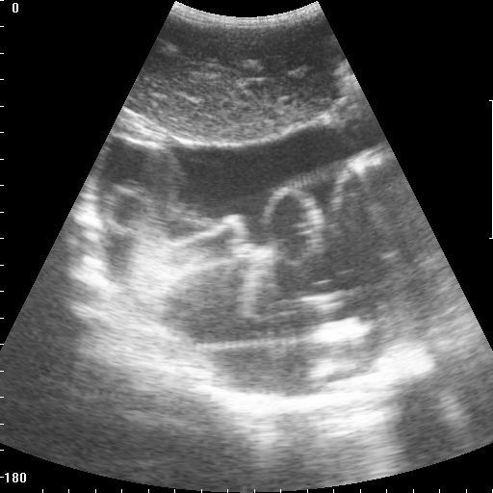

Задание.
Сделайте описание снимка УЗИ и дайте заключение.
Край печени закругленный, тонкий и ровный.
Структура печени крупнозернистая, неоднородной эхогенности с выраженными крупноочаговыми гиперэхогенными участками.
Расширенны портальные вены, сосуды печени - симптомы портальной гипертензии
В брюшной полости скопление экссудата: анэхогенная структура брюшной полости (почти черный цвет)
Заключение: Цирроз печени и асцит

